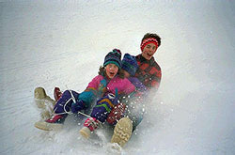 Зимние игры на улице

Помните в детстве это радостное возбуждение, когда, проснувшись, вдруг обнаруживаешь, что все вокруг белым-бело? Постарайтесь, чтобы и ваши дети получали удовольствие от зимы, поэтому как можно раньше объясните им, что если выпал снег, это вовсе не означает, что они должны оставаться дома - но, конечно, для прогулок у них должна быть подходящая верхняя одежда, чтобы они не замерзали и всегда оставались сухими. Такие вещи, как куртки, непромокаемые штаны, шапки и сапоги, вполне можно купить в магазинах, и желательно не в единственном экземпляре. Когда первый комплект одежды намокнет и дети начнут замерзать, поможет запас сухой одежды, чтобы, передохнув, они снова могли бежать на улицу. Особенно полезно иметь коробку перчаток и варежек. Не пожалейте денег на такую же теплую одежду и обувь для себя и отправляйтесь играть вместе с вашим ребенком.

***Катание с ледяной горки и на санках***

Санки и снег так же неразделимы, как мороженое и вафельный стаканчик. Придумайте разные забавные способы катания.

Кататься с горки можно не только на санках - для этой цели прекрасно подходят, например, шины от автомобилей, очень хорошо скользит с горы, позволяя развивать приличную скорость, кусок линолеума.

А еще можно сделать своеобразный тобогган. Для этого нужно взять большой кусок картона и разрезать его таким образом, чтобы оставалось достаточно много места для сидения, передний конец приподнять и завернуть, чтобы ребенку можно было ухватиться за него. Это совсем легонькие «санки», и ребенку с приятелями не составит труда отнести их до ближайшей горки, где они смогут по очереди покататься. А когда эти санки или дети промокнут так сильно, что уже нельзя будет кататься, "тобогган" можно отправить в ближайший мусорный бачок и со свободными руками весело бежать домой, играя в снежки.

Читайте также интересную статью на нашем сайте ["Какие возможности для развития предоставляет ледяная горка"](http://adalin.mospsy.ru/l_03_00/l0301189.shtml)

***Ангелы***

Пожалуй, нет ни одного взрослого, который в детстве не играл бы в снежного ангела. Покажите ребенку, как надо упереться в землю, чтобы потом повалиться назад в снежный сугроб и захлопать в снегу руками и ногами, как будто летишь; снег облепит малыша, и его одежда будет белоснежно-ангельской, а руки станут похожи на крылья. Потом помогите малышу осторожно встать, не разрушив его "ангельскую" форму. Только что выпавший снег - прекрасное пушистое ложе, и ребятишки любят, лежа на нем, как бы парить в свежести солнечного зимнего дня.

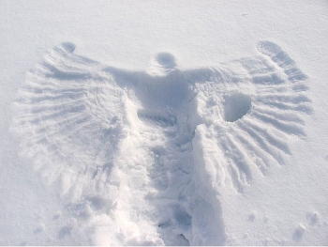 Если игра в ангелов уже не в новинку вашей семье, попытайтесь создать с ребенком другие снежные образы, напоминающие разных животных. Возможно, ваш сын сможет сообразить, как улечься на один бок и согнуть руку так, чтобы след от него походил на слоновый хобот, или ребенок может встать в снегу на четвереньки и вообразить, что это не его, а лошадиные ноги в снегу, а сам он лошадка.

***Следопыты***

Дети любят рассматривать собственные следы на свежевыпавшем снегу. Не поленитесь найти в интернете информацию о том, как выглядят следы разных животных и птиц. После этого отправляйтесь в лес или парк и попробуйте отыскать и расшифровать следы какой-нибудь живности.

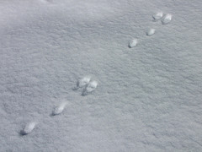

***Следы снежного человека***

Из картона и толстой веревки можно сделать лапы снежного человека. Оденьте их поверх зимней обуви и отправляйтесь на прогулку создавать следы снежного человека.

***След трактора***

Оказывается, не все знают, как на снегу сделать следы трактора.

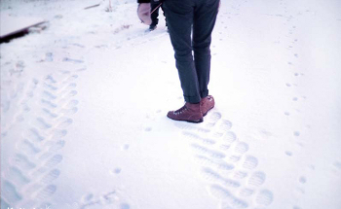

***След в след***

Расскажите ребенку о том, как ходят волки в стае (след в след). А после этого предложите поиграть в догонялки, но с одним условием: тот, кто догоняет, должен преследовать убегающего след в след.

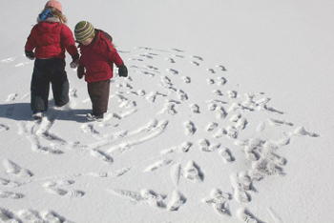

***Рисование на снегу палочкой***

Если вы любите летом рисовать палочкой на сыром песке, то зимой вы можете попробовать рисовать ей на снегу.

***Новогодне-зимние находилки***

Находилки - развивающая игра в необычном формате. Она знакомит детей с окружающим миром, развивает восприятие, внимание и зрительную память. Да и вообще, что может быть лучше игр на свежем воздухе?

Правила игры. Распечатайте бланк с картинками, вложите его в твердую папку. А теперь одевайтесь потеплей и отправляйтесь с ребенком на прогулку по зимнему, предновогоднему городу. Ваш ребенок должен будет находить все, что изображено на рисунках, и отмечать находки галочкой. Или же вы вместе все находки фотографируете и делаете дома подробный фотоотчет.  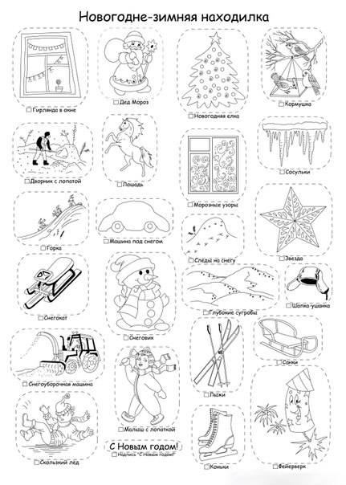

***Снежинки***

Снег сам по себе очень уникален! Если на улице подходящий снег, состоящий из отдельных снежинок, то дайте ребёнку лупу, чтобы он мог рассмотреть какие они все разные и красивые.

***Снежные создания***

Лепить снеговиков - это обычное дело. А вот делаете ли вы снегурочек, маленьких снеговичков, снежных собак, котов или черепах? Этим хорошо заняться, если в творческом процессе участвует несколько человек, вот тогда можно вылепить снежное семейство или целый зоопарк снежных обитателей.

Если вам хочется, чтобы проходящие мимо люди еще больше восхищались вашим творением, то принарядите ваших снеговиков. Шапка и шарф вполне традиционные украшения для снеговиков, а что вы думаете о том, чтобы повязать вашей снегурочке на голову платок или надеть большую дамскую шляпу? Возможно, ей придутся кстати кухонный фартук и деревянная ложка. Если вы любите ходить по магазинам, то купите несколько недорогих вещей специально для того, чтобы использовать их для ваших снеговиков после следующего большого снегопада. Также заранее можно заготовить нос-морковку, крышки от пластиковых бутылок для глаз или пуговиц и прочие аксессуары для снеговика. Если вы играете в снегу с очень маленькими детишками, делайте снеговичков тоже маленькими, чтобы не утомить ребенка. Потом этих малышей можно будет поставить в самых неожиданных местах: на скамейке, ветке дерева, горке, балконе. Пусть другие малыши порадуются, случайно обнаружив их на прогулке.

Снежная красавица обрадуется короне из сосулек.

А еще вы можете попытаться сделать черепаху, для этого нужно вылепить из снега куполообразную форму, напоминающую панцирь черепахи, и приделать к нему четыре маленькие ножки, голову и хвост.

***Снежные скульптуры***

Из снега можно вылепить не только снеговиков. Подскажите вашему ребенку, что снег такой же материал для лепки, как и глина, который можно использовать для создания разных существ и предметов.

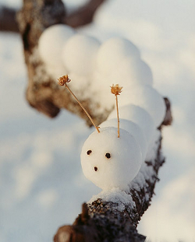

***Рисование снегом***

Снегом можно рисовать на заборах, стенах и деревьях.

Из снега можно лепить смешных персонажей прямо на деревьях.

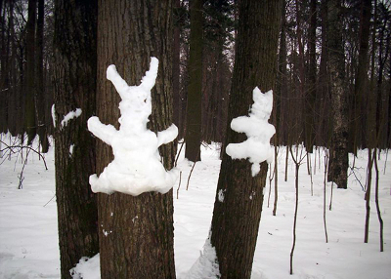

Ещё деревья можно оживлять, придумывая им разные лица.

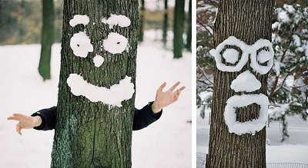

***Замаскированные обитатели***

Когда на ветках много снега, то там обязательно можно углядеть снежных жителей, которые замаскировались под неприметные сугробики. Попробуйте их отыскать!

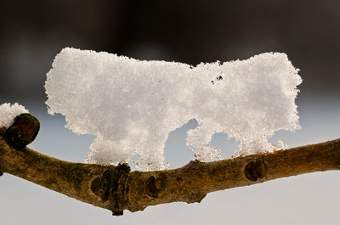

Их можно сфотографировать и потом подрисовывать на распечатанных фотографиях глазки, ножки и т.п.

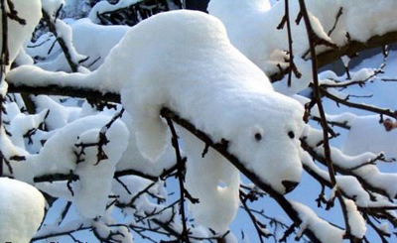

Интересная идея - сделать цветные сосульки.

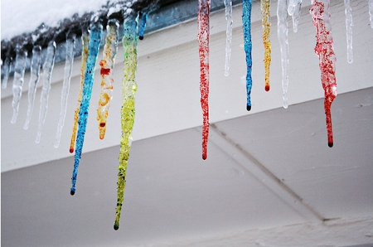

    материалам Интернет-ресурса